Онищенко В. В. 07. 06. 2022.
Урок№54 Тема урока: Закрепление изученного материала по теме: «Взаимодействие тел».
Задание: - закрепить изученный материал после повторения по данной теме, используя свой конспект, выполняя решения задач: -https://yandex.ru/video/preview/?text=урок%20физики%207%20класс%20повторение%20по%20теме%20взаимодействие%20тел%20с%20ответами&path=yandex_search&parent-reqid=1654495516681051-14943179674519021038-vla1-3851-vla-l7-balancer-8080-BAL-6714&from_type=vast&filmId=16113693977628987040

Задание для контроля: - решить задачи:
1. Какова масса 2л молока? Плотность молока 1030 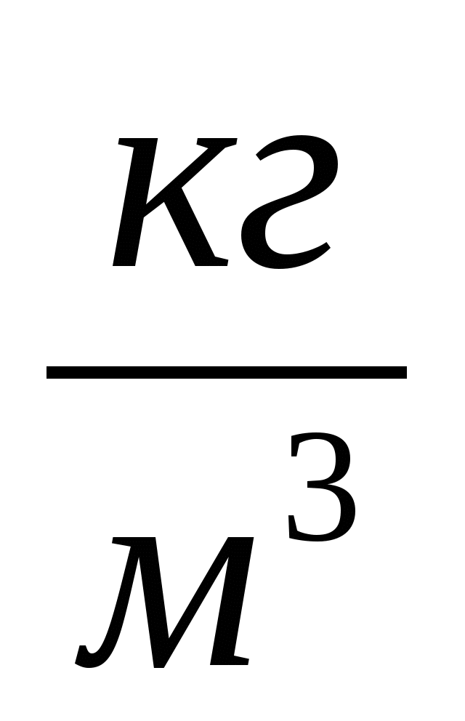.(подсказка: 1л=0,001кубического метра)
2. Какой путь проделает скворец за 40 мин, двигаясь со скоростью 72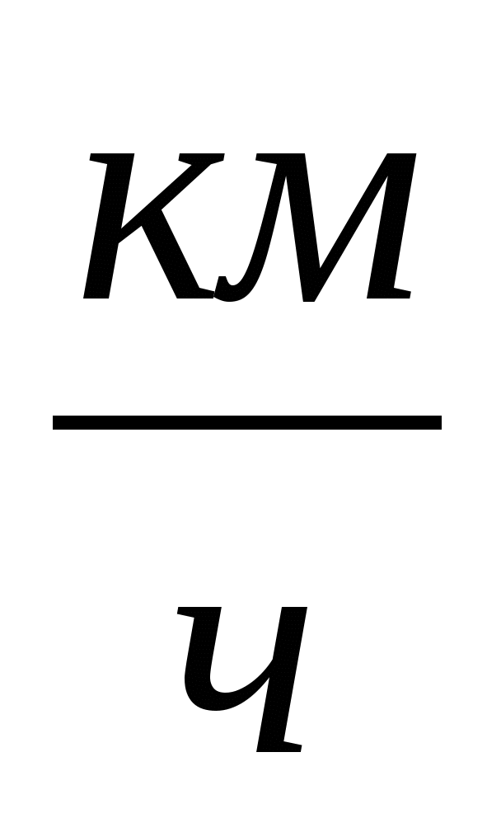?
3. Какой объем занимают 5 т нефти? Плотность нефти 800 .
4. Определите, за какое время африканский страус пробежит 100 м, если он движется со скоростью 79,2.

Задание, выполненное в письменном виде, должно быть сфотографировано или отсканировано и отправлено в виде файла. Для обратной связи можно использовать электронную почту viktor-onish2015@mail.ru, социальные сети ВК, ОК, мессенджеры WhatsApp, viber.

